租伴网

1. 项目粗略流程

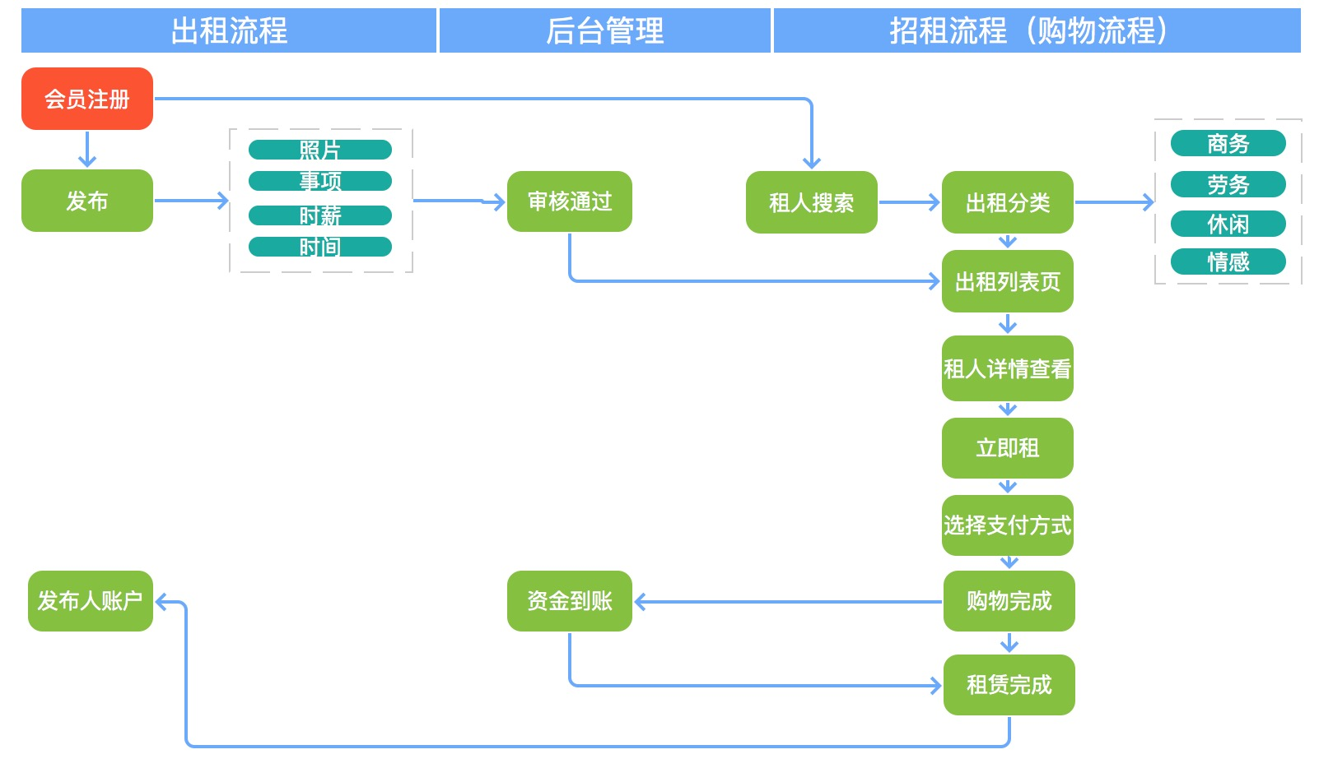

大概流程图，制作产品时会有明细流程图

1. 项目粗略报价

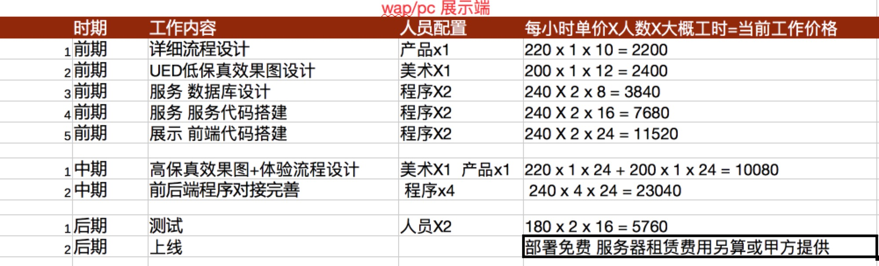

wap/pc 展示端 项目制作费用总计: 66520

工具端 约等于 展示端\*0.75

总计 整体费用： 10万 ~ 13万

大致报价，完整产品整体价格相差不大，视明细需求而定